UBND XÃ ĐÔNG  BBT TRANG TTĐT XÃ | CỘNG HÒA XÃ HỘI CHỦ NGHĨA VIỆT NAM  Độc lập – Tự do – Hạnh phúc
 | Xã Đông, ngày 18 tháng 01 năm 2024

CHUYÊN MỤC PHỔ BIẾN GIÁO DỤC PHÁP LUẬT
TRÊN TRANG THÔNG TIN ĐIỆN TỬ UBND XÃ ĐÔNG

Tiêu đề: XÁC NHẬN THÔNG TIN VỀ CƯ TRÚ CÓ GIÁ TRỊ SỬ DỤNG 01 NĂM KỂ TỪ NGÀY CẤP
NỘI DUNG:

Thông tư 66/2023/TT-BCA sửa đổi, bổ sung Điều 17 xác nhận thông tin về cư trú của Thông tư số 55/2021/TT-BCA.

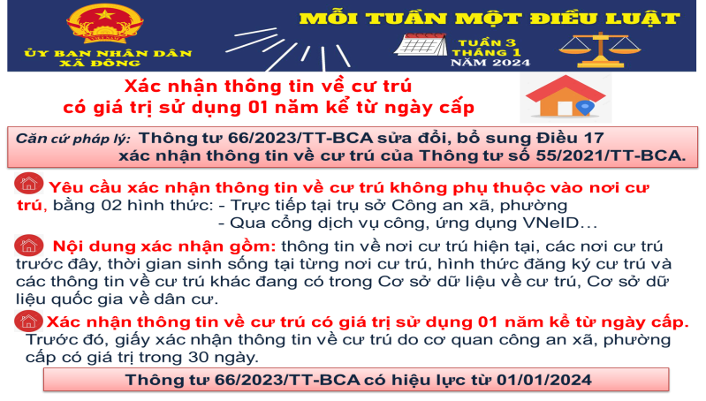

Theo đó, công dân có thể yêu cầu cơ quan đăng ký cư trú trong cả nước không phụ thuộc vào nơi cư trú của mình xác nhận thông tin về cư trú bằng hình thức yêu cầu trực tiếp tại trụ sở cơ quan đăng ký cư trú hoặc yêu cầu qua cổng dịch vụ công, ứng dụng VNeID hoặc dịch vụ công trực tuyến khác theo quy định của pháp luật.

Nội dung xác nhận thông tin về cư trú bao gồm thông tin về nơi cư trú hiện tại, các nơi cư trú trước đây, thời gian sinh sống tại từng nơi cư trú, hình thức đăng ký cư trú và các thông tin về cư trú khác đang có trong Cơ sở dữ liệu về cư trú, Cơ sở dữ liệu quốc gia về dân cư.

Xác nhận thông tin về cư trú có giá trị sử dụng 01 năm kể từ ngày cấp. (Trước đó, giấy xác nhận thông tin về cư trú do cơ quan công an xã, phường cấp có giá trị trong 30 ngày).

Thông tư 66/2023/TT-BCA có hiệu lực từ ngày 01/ 01/2024.
*****
TM. BAN BIÊN TẬP  TRƯỞNG BAN  PHÓ CHỦ TỊCH UBND XÃ  Nguyễn Thị Liên | Biên soạn  Nguyễn Thị Thu Hiền

